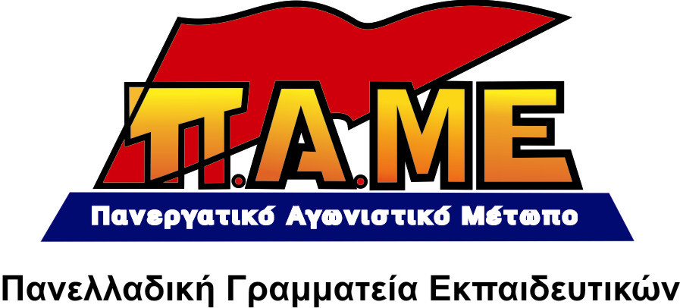
Για τα επιμορφωτικά σεμινάρια
των πιλοτικών σχολείων

www.edupame.gr

Συναδέλφισσα-συνάδελφε,
1. Τις μέρες αυτές γίνονται τα επιμορφωτικά σεμινάρια του Υπουργείου Παιδείας για τους εκπαιδευτικούς των σχολείων στα οποία εισάγονται πιλοτικά τα νέα αναλυτικά προγράμματα σπουδών.
Η διοργάνωση των σεμιναρίων πραγματοποιείται καταστρατηγώντας τα εργασιακά δικαιώματα, το ωράριο των εκπαιδευτικών. Τα σεμινάρια θα γίνουν Παρασκευή απόγευμα, Σάββατο και Κυριακή και χωρίς οικονομική αποζημίωση για τους εκπαιδευτικούς που συμμετέχουν, ενώ οι επιμορφωτές θα πληρωθούν κανονικότατα!

2. Τα πιλοτικά προγράμματα σπουδών αποτελούν οργανικό κομμάτι του «νέου σχολείου», όπως άλλωστε το project, η μείωση της ύλης στα βασικά μαθήματα, η εισαγωγή πληροφορικής και αγγλικών από την Α Δημοτικού κ.α.
Στόχος του «νέου σχολείου» είναι να δέσει πιο στενά την εκπαίδευση στις ανάγκες της αγοράς. Χτίζουν ένα σχολείο που θα παράγει μαζικά και γρήγορα ένα εργατικό δυναμικό ημιμαθές και ψευτοκαταρτισμένο, που θα δεχθεί να εργαστεί χωρίς δικαιώματα, με μισθούς πείνας. Φτιάχνουν ένα σχολείο που θα ανοίγει την πόρτα στις επιχειρήσεις και θα κλείνει την πόρτα στο δικαίωμα των παιδιών του λαού να μορφώνονται ολόπλευρα και δωρεάν. Αυτό το σχολείο, χωρίς βιβλία, χωρίς θέρμανση, χωρίς χρήματα για τις στοιχειώδεις ανάγκες του, με μισθούς πείνας για τους εκπαιδευτικούς, με γονείς που βάζουν το χέρι στην τσέπη, το ζούμε όλοι!!! Αυτό το σχολείο έρχονται να υπηρετήσουν τα νέα αναλυτικά προγράμματα.
Άλλωστε, στο κείμενο για το «Νέο σχολείο» του Υπουργείου Παιδείας, γράφονταν ότι: «Τα Προγράμματα Σπουδών που εφαρμόζονται σήμερα, παρά το γεγονός ότι περιγράφουν την υιοθέτηση σύγχρονων αρχών δεν έχουν στην πράξη επιφέρει αλλαγές στο σχολείο». Αυτές είναι οι αλλαγές που θέλουν και υλοποιούν τα νέα αναλυτικά προγράμματα: μεγαλύτερη διαφοροποίηση του σχολικού προγράμματος, αντικατάσταση των μαθημάτων από θέματα, ένταση της αποσπασματικότητας και της ιδεολογικής μονομέρειας, υποκατάσταση της γενικής παιδείας από δεξιότητες.
Όλο το περιεχόμενο της πιλοτικής επιμόρφωσης συνιστά προπαγάνδα για το «Νέο Σχολείο», στυγνή ιδεολογική χειραγώγηση του εκπαιδευτικού!
Η επίθεση αυτή έχει ολέθριες συνέπειες στο ρόλο των εκπαιδευτικών που από παιδαγωγοί-εκπαιδευτικοί μετατρέπονται σε μεσάζοντες δεξιοτήτων, σκόρπιων ασύνδετων καταρτίσεων.

3. Το ΠΑΜΕ καλεί τους εκπαιδευτικούς να αρνηθούν το περιεχόμενο των νέων αναλυτικών προγραμμάτων που είναι κομμάτι του «νέου σχολείου», συστατικό στοιχείο της επίθεσης που οι ίδιοι δέχονται στη ζωή τους! Καλούμε τους εκπαιδευτικούς:
- Να μην αποδεχτούν το σχολείο της αγοράς, της διαφοροποίησης, των δεξιοτήτων.
- Να αρνηθούν να δουλέψουν στη διαθεματικότητα, στη σχετικιστική-υποκειμενική αντίληψη για τη γνώση και την αλήθεια. Να μην αποδεχτούν ως κυρίαρχο το ρόλο των «νέων τεχνολογιών» στην εκπαίδευση στη λογική της αντικατάστασης της γνώσης από την πληροφόρηση.
- Να μην παραιτηθούν από την ευθύνη να διδάξουν την αλήθεια. Ο εκπαιδευτικός έχει τον πρώτο και κύριο ρόλο, παιδαγωγική ευθύνη στο να μορφώσει ολόπλευρα τα παιδιά.
4. Νέα αναλυτικά προγράμματα χρειάζονται. Προϋπόθεση είναι να συγκροτηθεί ένα σχολείο με ριζικά αναμορφωμένο περιεχόμενο, το ενιαίο δωδεκάχρονο σχολείο. Το σχολείο αυτό πρέπει να έχει βιβλία και προγράμματα σύγχρονα, κατανοητά και επικεντρωμένα στα θεμελιακά και διαχρονικά καταξιωμένα στοιχεία της γνώσης, τις βασικές αρχές και τους νόμους που διέπουν τη φυσική και κοινωνική εξέλιξη, μέσα από την αλληλοσύνδεσή τους.
5. Το ΠΑΜΕ καλεί τους εκπαιδευτικούς με οργανωμένο και συλλογικό τρόπο, με συνελεύσεις σε κάθε σχολείο, με αποφάσεις Σωματείων να αρνηθούν την καταστρατήγηση των εργασιακών δικαιωμάτων τους.
Πάλη για την παιδεία και τον εκπαιδευτικό
των σύγχρονων λαϊκών αναγκών!
Αθήνα 3 Νοέμβρη 2011

